12月15日 「食育」講演会
参加申込書 ＦＡＸ 054-253-4222
Mail ikiiki21@sukoyaka.or.jp
問い合わせ先 しずおか健康いきいきフォーラム21 住所:静岡市葵区駿府町1-70 ☎054-253-5570

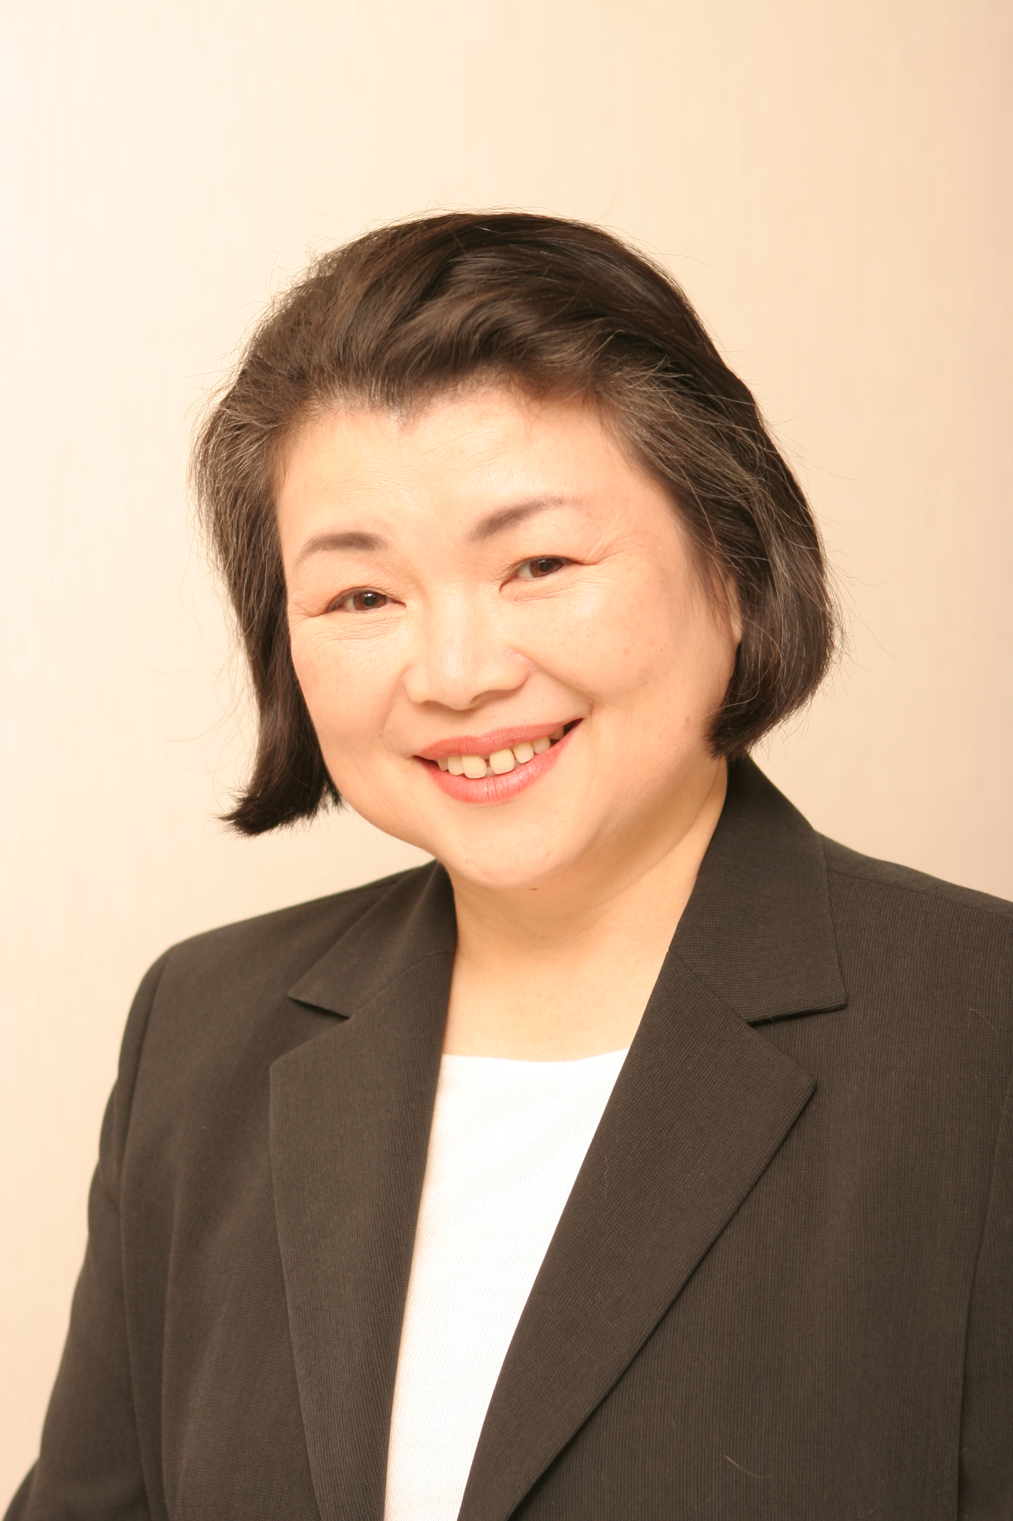
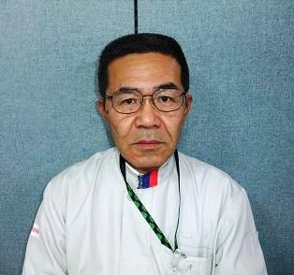
講師紹介 滝野 泉 氏
スーパーマーケット「イオン･キミサワ」で長年、流通・販売に携わり、その知識･経験を次世代に伝えるべく、県下の小中学校等で生徒に広く「食」に関する課題や問題点のほか給食や家庭で食べるまでの流通経路や食材の求め方などについて講師となり地域社会への貢献活動を行っています。

参加者氏名
（フリガナ）
郵便番号
住所
電話番号
所属
（関係機関のみ）
役職･職種
（関係機関のみ）
